# **1. Esquema de red para usar protocolo Siemens s7 con *Settimino***

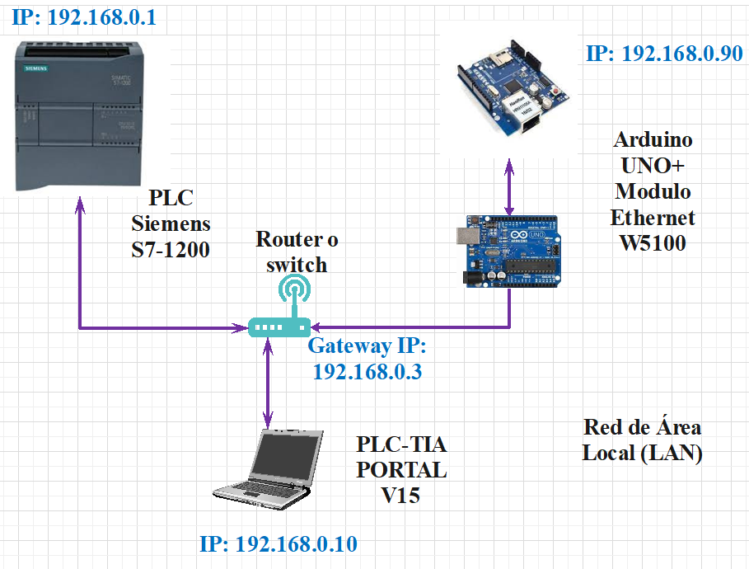

# **2. S7-Ethernet protocol (Siemens S7-Protocol)**

1. El protocolo S7 se basa en el estándar ISP TCP (RFC1006), es decir, los datos se transfieren mediante “bloques”.

2. Cada bloque se denomina PDU (Protocol Data Unit) con un tamaño fijo entre 240 bytes y 960 bytes.

3. El protocolo S7 es **orientado en función** o **orientado en comando**. Cada transmisión contiene o un comando o una replica de este comando en caso de renegociación por fallo en transmisión, PDU con tamaño incoherente (superior o inferior a los bytes indicados), etc.

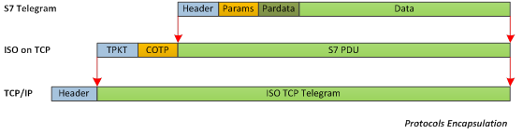

**Fig.1. Esquema de protocolo Siemens S7. Tomado de** [**http://settimino.sourceforge.net/**](http://settimino.sourceforge.net/)

4. Cada comando (PDU) consiste en los siguientes elementos: **Un encabezado** **(Header)+Un conjunto de parámetros+ los datos de los parámetros+ bloque de datos**. Los comandos están divididos en las siguientes categorías:

* Escritura/Lectura de datos
* Escritura/Lectura de datos cíclicos
* Información de directorio
* Información de sistema (Por ejemplo, PLC Status)
* Movimiento de bloques
* Control de PLC
* Fecha y hora
* Seguridad
* Programación

# 3. Usar Protocolo Siemens S7 con *Settimino*

* Descargar la librería (<https://sourceforge.net/projects/settimino/files/>)
* Incluir los archivos de la librería dentro del proyecto en Arduino.
* Usar el código ejemplo (ReadDemo)-Cargar en Arduino
* Para leer las áreas o escribir en ellas tener en cuenta la siguiente tabla:

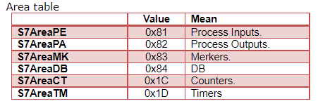

**Fig.2. Áreas de memoria que se pueden acceder con protocolo S7. Tomado de** [**http://settimino.sourceforge.net/**](http://settimino.sourceforge.net/)

* Tener en cuenta que el protocolo S7 es Big Endian, es decir, los bytes son leídos del mas significativo al menos significativo, mientras Arduino es Little Endian (Menos significativo a más significativo), entonces si tenemos una trama como:

**0x74** 0x72 0x65 0x63 0x65 0x0d **0x0a** (Big Endian)-> 0x74 sería el MSB y 0x0a el LSB (Big Endian-Protocolo S7)

0x0a 0x0d 0x65 0x63 0x65 0x72 0x74-> 0x0a sería el MSB y 0x74 el LSB (Little Endian-Arduino)

* Integrar el código dentro de la aplicación industrial que se requiera.
* Tener en cuenta lo siguiente el mapeo de memoria del PLCs7-1200 cuando se quiera acceder a bloques de memoria en Entradas, salidas o bits de memoria:



**Fig.3. Distribución de memoria PLC S7-1200.**